CONSULTEST s.r.o., Medkova 4, 627 00 Brno;
ZL Znojmo, Dobšická 17, 669 02 Znojmo

 |  | Nestmelené směsi a směsi stmelené hydraulickými pojivy  Zkušební metoda pro stanovení okamžitého indexu únosnosti |  | list 1/1
 | L 1211 | Protokol o zkoušce č.:275/241ZZ |  | Výtisk č.:  1 2 3

Stavba: Kotojedy - Vážany
Objekt: cyklostezka
Konstrukční celek: zemní pláň
Specifikace vzorku: původní z km 0,190 + 2,5% SP
Označení ZL: AZZ 066/24
Odebráno dne: 05.04.2024
Zkoušeno dne: 08.04.2024

1.Způsoby zkoušení
ČSN EN 13286-47 Nestmelené směsi a směsi stmelené hydraulickými pojivy — Část 47: Zkušební metoda pro
stanovení kalifornského poměru únosnosti, okamžitého indexu únosnosti a lineárního bobtnání.
ČSN EN 13286-2 Nestmelené směsi a směsi stmelené hydraulickými pojivy - Část 2: Zkušební metody pro
(nár. příloha NB) stanovení laboratorní srovnávací objemové hmotnosti a vlhkosti - Proctorova zkouška.
ČSN EN ISO 17892-1 Stanovení vlhkosti zemin.
Parametry hutnění:
Hmotnost pěchu: | 4 500 g
Průměr pěchu: | 75 mm
Výška dopadu: | 457
Počet vrstev: | 3
Počet úderů na vrstvu: | 56

2.Údaje o zkoušení
Na vzorku zeminy byla provedena homogenizace a následně byl vzorek zmenšen. Vzorek pro zkoušku IBI byl zkoušen podle citovaných ČSN EN.
Na vzorku byl stanoven okamžitý index únosnosti zemin IBI ihned po nahutnění, hutnění bylo prováděno s hutnící energií odpovídající zkoušce Proctor Standard (vzorek s aktuální vlhkostí).
3. Výsledky zkoušek

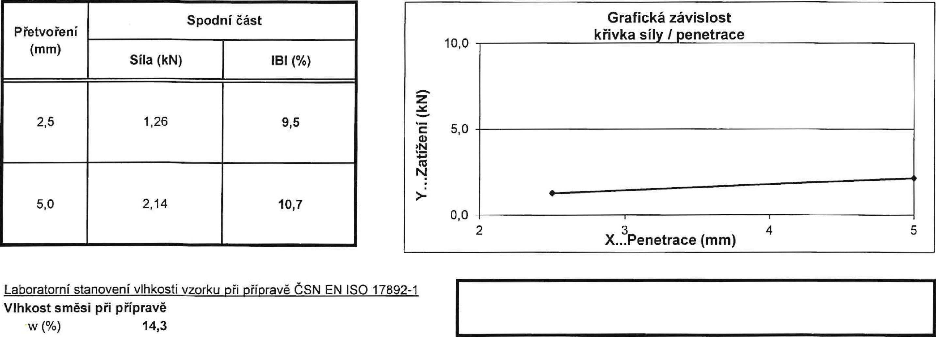
10,0
Y...Zatížení (kN)
5,0
0,0
•
•
5

2 X...³ Penetrace (mm) 4
P  řetvoření  (mm) | Spodní část
P  řetvoření  (mm) | Síla (kN) | IBI (%)
2,5 | 1,26 | 9,5
5,0 | 2,14 | 10,7

Laboratorní stanovení vlhkosti vzorku při přípravě ČSN EN ISO 17892-1 Vlhkost směsi při přípravě
w (%) 14,3
Grafická závislost
křivka síly / penetrace
 |  |  | 11,0%
Proctorova zkouška ČSN EN 13286-2 (nár. příloha NB) Objemová hmotnost suché směsi při přípravě  Pd (kg/M³) 1 792 | Hodnota okamžitého indexu únosnosti IBI |  | 11,0%

Objednatel zkoušky: Stavby SR Group, s.r.o.
xxx
xxx
Labo
Zkoušel:
Místo zkoušení:
Vedoucí ZL:
Pančava 128
760 01 Zlín - Příluky
Protokol uzavřen dne: 10.04.2024
Objednávka (zakázka): 027/2024/ZZ

poznámka: * data převzata od objednatele, laboratoř neodpovídá za relevantnost dat poskytnutých objednatelem.
**data převzata od subdodavatele ZL č.
*** v případě, že je jako vzorkař uveden objednatel, pak platí, že výsledky se vztahují ke vzorku tak, jak byl přijat do laboratoře. Výsledky zkoušek se týkají pouze vzorků a protokol neznamená schválení výrobku orgánem udělujícim akreditaci ani žádným jiným orgánem. Protokol může být reprodukován jedině celý, jinak s písemným souhlasem zkušební laboratoře. Protokol nebo jeho části nesmí být měněny.
konec protokolu

CONSULTEST s.r.o., Medkova 4, 627 00 Brno;
ZL Znojmo, Dobšická 17, 669 02 Znojmo
 | Nestmelené sm  ěsi a směsi stmeleně hydraulickými pojivy  Zkušební metoda pro stanovení okamžitého indexu únosnosti |  | list 1/1
Výtisk č.:
1 2 3
L 1211 | Protokol o zkoušce č.:2761241ZZ |  | Výtisk č.:  1 2 3

Stavba: Kotojedy - Vážany
Objekt: cyklostezka
Konstrukční celek: zemní pláň
Specifikace vzorku: původní z km 0,190 + 3,5% SP
Označení ZL: AZZ 066/24
Odebráno dne: 05.04.2024
Zkoušeno dne: 08.04.2024

1.Způsoby zkoušení
ČSN EN 13286-47 Nestmelené směsi a směsi stmelené hydraulickými pojivy — Část 47: Zkušební metoda pro
stanovení kalifornského poměru únosnosti, okamžitého indexu únosnosti a lineárního bobtnání.
ČSN EN 13286-2 Nestmelené směsi a směsi stmelené hydraulickými pojivy - Část 2: Zkušební metody pro
(nár. příloha NB) stanovení laboratorní srovnávací objemové hmotnosti a vlhkosti - Proctorova zkouška.
ČSN EN ISO 17892-1 Stanovení vlhkosti zemin.
Parametry hutnění:
Hmotnost pěchu: | 4 500 g
Průměr pěchu: | 75 mm
Výška dopadu: | 457
Počet vrstev: | 3
Počet úderů na vrstvu: | 56

2.Údaje o zkoušení
Na vzorku zeminy byla provedena homogenizace a následně byl vzorek zmenšen. Vzorek pro zkoušku IBI byl zkoušen podle citovaných ČSN EN.
Na vzorku byl stanoven okamžitý index únosnosti zemin IBI ihned po nahutnění, hutnění bylo prováděno s hutnící energií odpovídající zkoušce Proctor Standard (vzorek s aktuální vlhkosti).
3. Výsledky zkoušek

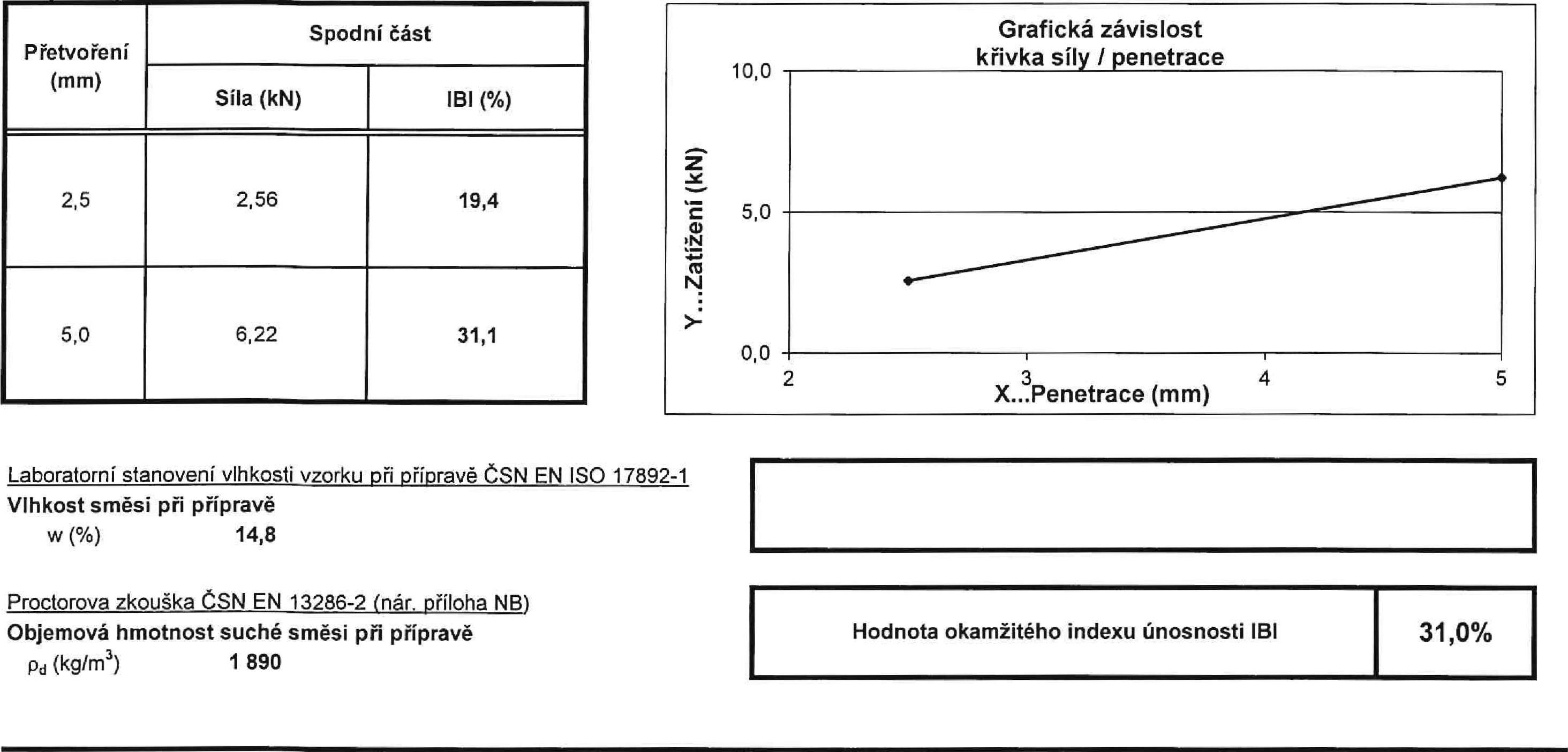
5
2
X.Penetrace (mm) 4
10,0
Y...Zatížení (kN)
5,0
0,0
P  řetvoření  (mm) | Spodní část
P  řetvoření  (mm) | Síla (kN) | IBI (%)
2,5 | 2,56 | 19,4
5,0 | 6,22 | 31,1

Laboratorní stanovení vlhkosti vzorku při přípravě ČSN EN ISO 17892-1 Vlhkost směsi při přípravě
_{w} (%) 14,8
Proctorova zkouška ČSN EN 13286-2 (nár. příloha NB) Objemová hmotnost suché směsi při přípravě
O_{d} (kg/m³) 1 890
Hodnota okamžitého indexu únosnosti IBI
31,0%
Grafická závislost
křivka síly / penetrace

Objednatel zkoušky: Stavby SR Group, s.r.o. Zkoušel:
poznámka: * data převzata od objednatele, laboratoř neodpovídá za relevantnost dat poskytnutých objednatelem.
**data převzata od subdodavatele ZL Č.
** v případě, že je jako vzorkař uveden objednatel, pak platí, že výsledky se vztahují ke vzorku tak, jak byl přijat do laboratoře. Výsledky zkoušek se týkají pouze vzorků a protokol neznamená schválení výrobku orgánem udělujícím akreditaci ani žádným jiným orgánem. Protokol může být reprodukován jedině celý, jinak s písemným souhlasem zkušební laboratoře. Protokol nebo jeho části nesmí být měněny.
konec protokolu
Pančava 128
760 01 Zlín - Příluky Místo zkoušení:
Protokol uzavřen dne: 10.04.2024 Vedoucí ZL:
Objednávka (zakázka): 027/2024/ZZ
Xxxx

xx

CONSULTEST s.r.o., Medkova 4, 627 00 Brno;
ZL Znojmo, Dobšická 17, 669 02 Znojmo

 |  | Nestmelené sm  ěsi a směsi stmelené hydraulickými pojivy  Zkušební metoda pro stanovení okamžitého indexu únosnosti |  | list 1/1
 | L 1211 | Protokol o zkoušce č.:277/24/ZZ |  | Výtisk č.:  1 2 3

Stavba: Kotojedy - Vážany
Objekt: cyklostezka
Konstrukční celek: zemní pláň
Specifikace vzorku: původní z km 0,190 + 4,5% SP
Označení ZL: AZZ 066/24
Odebráno dne: 05.04.2024
Zkoušeno dne: 08.04.2024

1.Způsoby zkoušení
ČSN EN 13286-47 Nestmelené směsi a směsi stmelené hydraulickými pojivy — Část 47: Zkušební metoda pro
stanovení kalifornského poměru únosnosti, okamžitého indexu únosnosti a lineárního bobtnání,
ČSN EN 13286-2 Nestmelené směsi a směsi stmelené hydraulickými pojivy - Část 2: Zkušební metody pro
(nár. příloha NB) stanovení laboratorní srovnávací objemové hmotnosti a vlhkosti - Proctorova zkouška.
ČSN EN ISO 17892-1 Stanovení vlhkosti zemin.
Parametry hutnění:
Hmotnost pěchu: | 4 500 g
Průměr pěchu: | 75 mm
Výška dopadu: | 457
Počet vrstev: | 3
Počet úderů na vrstvu: | 56

2.Údaje o zkoušení
Na vzorku zeminy byla provedena homogenizace a následně byl vzorek zmenšen. Vzorek pro zkoušku 1131 byl zkoušen podle citovaných ČSN EN.
Na vzorku byl stanoven okamžitý index únosnosti zemin IBI ihned po nahutnění, hutnění bylo prováděno s hutnící energií odpovídající zkoušce Proctor Standard (vzorek s aktuální vlhkosti).
3. Výsledky zkoušek

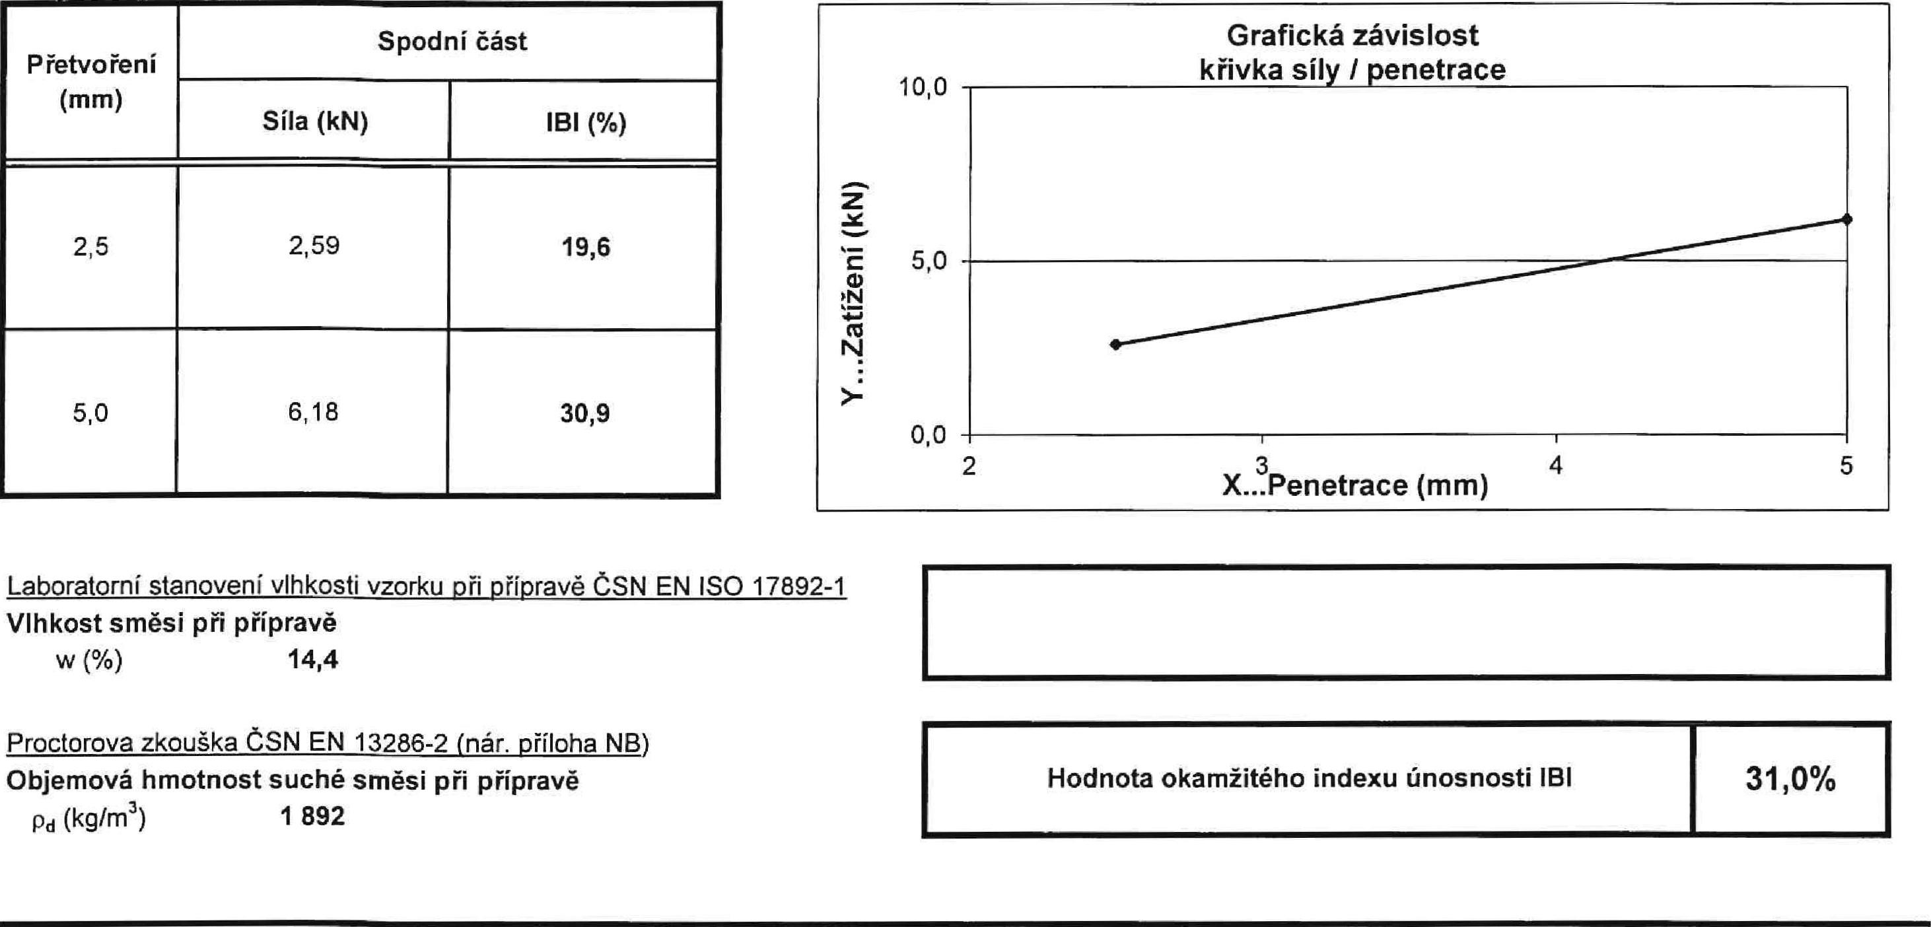
X...Penetrace (mm) 4
2
5
10,0
Y...Zatížení (kN)
5,
0,0
P  řetvoření  (mm) | Spodní část
P  řetvoření  (mm) | Síla (kN) | IBI (%)
2,5 | 2,59 | 19,6
5,0 | 6,18 | 30,9

Laboratorní stanovení vlhkosti vzorku Dři přípravě ČSN EN ISO 17892-1 Vlhkost směsi při přípravě
w (%) 14,4
Proctorova zkouška ČSN EN 13286-2 (nár. příloha NB) Objemová hmotnost suché směsi při přípravě
Pa (kg/m³) 1 892
Hodnota okamžitého indexu únosnosti IBI
31,0%
Grafická závislost
křivka síly / penetrace

Objednatel zkoušky: Stavby SR Group, s.r.o. Zkoušel:
xxx

xxx
Pančava 128
760 01 Zlín - Příluky Místo zkoušení:
Protokol uzavřen dne: 10.04,2024 Vedoucí ZL:
Objednávka (zakázka): 027/2024/ZZ

poznámka: * data převzata od objednatele, laboratoř neodpovidá za relevantnost dat poskytnutých objednatelem.
**data převzata od subdodavatele ZL č.
**v případě, že je jako vzorkař uveden objednatel, pak platí, že výsledky se vztahují ke vzorku tak, jak byl přijat do laboratoře. Výsledky zkoušek se týkají pouze vzorků a protokol neznamená schválení výrobku orgánem udělujicím akreditaci ani žádným jiným orgánem. Protokol může být reprodukován jedině celý, jinak s písemným souhlasem zkušební laboratoře. Protokol nebo jeho části nesmí být měněny.
konec protokolu

CONSULTEST s.r.o., Medkova 4, 627 00 Brno;
ZL Znojmo, Dobšická 17, 669 02 Znojmo
 | Nestmelené směsi a směsi stmelené hydraulickými pojivy  Zkušební metoda pro stanovení okamžitého indexu únosnosti |  | list 1/1
Výtisk č.:
1 2 3
L 1211 | Protokol o zkoušce č.:278/24/ZZ |  | Výtisk č.:  1 2 3

Stavba: Kotojedy - Vážany
Objekt: cyklostezka
Konstrukční celek: zemní pláň
Specifikace vzorku: původní z km 0,120 + 2,5% SP
Označení ZL: AZZ 067/24
Odebráno dne: 05.04.2024
Zkoušeno dne: 08.04.2024

1.Způsoby zkoušení
ČSN EN 13286-47 Nestmelené směsi a směsi stmelené hydraulickými pojivy — Část 47: Zkušební metoda pro
stanovení kalifornského poměru únosnosti, okamžitého indexu únosnosti a lineárního bobtnání.
ČSN EN 13286-2 Nestmelené směsi a směsi stmelené hydraulickými pojivy - Část 2: Zkušební metody pro
(nár. příloha NB) stanovení laboratorní srovnávací objemové hmotnosti a vlhkosti - Proctorova zkouška.
ČSN EN ISO 17892-1 Stanovení vlhkosti zemin.
Parametry hutnění:
Hmotnost pěchu: | 4 500 g
Průměr pěchu: | 75 mm
Výška dopadu: | 457
Počet vrstev: | 3
Počet úderů na vrstvu: | 56

2.Údaje o zkoušení
Na vzorku zeminy byla provedena homogenizace a následně byl vzorek zmenšen. Vzorek pro zkoušku IBI byl zkoušen podle citovaných ČSN EN.
Na vzorku byl stanoven okamžitý index únosnosti zemin IBI ihned po nahutnění, hutnění bylo prováděno s hutnící energií odpovídající zkoušce Proctor Standard (vzorek s aktuální vlhkostí).
3. Vvsledkv zkoušek

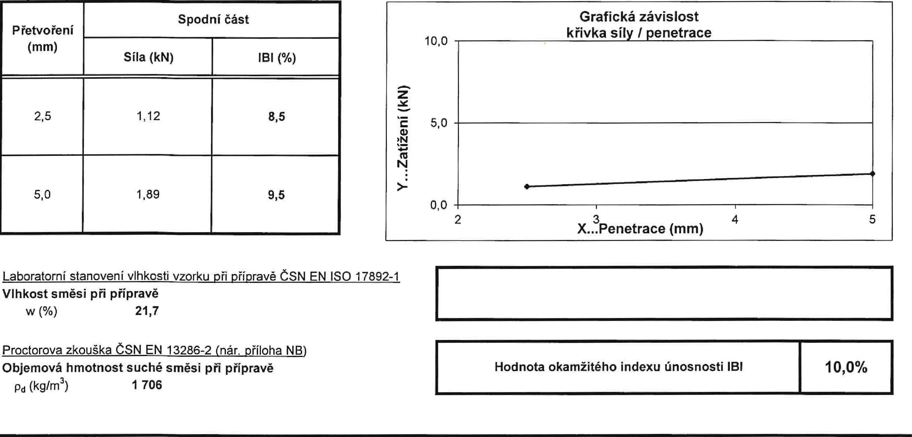
5
2
X...³ Penetrace (mm) 4
P  řetvoření  (mm) | Spodní část
P  řetvoření  (mm) | Síla (kN) | IBI (%)
2,5 | 1,12 | 8,5
5,0 | 1,89 | 9,5

Laboratorní stanovení vlhkosti vzorku při přípravě ČSN EN ISO 17892-1 Vlhkost směsi při přípravě
w (%) 21,7
Proctorova zkouška ČSN EN 13286-2 (nár. příloha NB) Objemová hmotnost suché směsi při přípravě
Pa (kg/m3) 1 706
Hodnota okamžitého indexu únosnosti IBI
10,0%
Grafická závislost
křivka síly / penetrace
•
10,0
Y...Zatížení (kN)
5,0
0,0

Objednatel zkoušky:
Protokol uzavřen dne:
Stavby SR Group, s.r.o. Zkoušel:
Pančava 128
760 01 Zlín - Příluky Místo zkoušení:
10.04.2024 Vedoucí ZL:
xxx

Objednávka (zakázka): 027/2024/ZZ
poznámka: * data převzata od objednatele, laboratoř neodpovídá za relevantnost dat poskytnutých objednatelem.
**data převzata od subdodavatele ZL Č.
*** v případě, že je jako vzorkař uveden objednatel, pak platí, že výsledky se vztahují ke vzorku tak, jak byl přijat do laboratoře. Výsledky zkoušek se týkají pouze vzorků a protokol neznamená schválení výrobku orgánem udělujícím akreditaci ani žádným jiným orgánem. Protokol může být reprodukován jedině celý, jinak s písemným souhlasem zkušební laboratoře. Protokol nebo jeho části nesmí být měněny.
konec protokolu

CONSULTEST s.r.o., Medkova 4, 627 00 Brno;
ZL Znojmo, Dobšická 17, 669 02 Znojmo

‘,111 II, 1,₅  /1₁ l _{i},1,`"`^{s} |  | Nestmelené sm  ěsi a směsi stmelené hydraulickými pojivy  Zkušební metoda pro stanovení okamžitého indexu únosnosti |  | list 1/1
‘,111 II, 1,₅  /1₁ l _{i},1,`"`^{s} | L 1211 | Protokol o zkoušce č.:279/241ZZ |  | Výtisk č.:  1 2 3

Stavba: Kotojedy - Vážany
Objekt: cyklostezka
Konstrukční celek: zemní pláň
Specifikace vzorku: původní z km 0,120 + 3,5% SP
Označení ZL: AZZ 067/24
Odebráno dne: 05.04.2024
Zkoušeno dne: 08.04.2024

1.Způsoby zkoušení
ČSN EN 13286-47 Nestmelené směsi a směsi stmelené hydraulickými pojivy — Část 47: Zkušební metoda pro
stanovení kalifornského poměru únosnosti, okamžitého indexu únosnosti a lineárního bobtnání.
ČSN EN 13286-2 Nestmelené směsi a směsi stmelené hydraulickými pojivy - Část 2: Zkušební metody pro
(nár. příloha NB) stanovení laboratorní srovnávací objemové hmotnosti a vlhkosti - Proctorova zkouška.
ČSN EN ISO 17892-1 Stanovení vlhkosti zemin.
Parametry hutnění:
Hmotnost pěchu: | 4 500 g
Průměr pěchu: | 75 mm
Výška dopadu: | 457
Počet vrstev: | 3
Počet úderů na vrstvu: | 56

2.Údaje o zkoušení
Na vzorku zeminy byla provedena homogenizace a následně byl vzorek zmenšen. Vzorek pro zkoušku IBI byl zkoušen podle citovaných ČSN EN.
Na vzorku byl stanoven okamžitý index únosnosti zemin IBI ihned po nahutnění, hutnění bylo prováděno s hutnící energií odpovídající zkoušce Proctor Standard (vzorek s aktuální vlhkostí).
3. Vvsledkv zkoušek

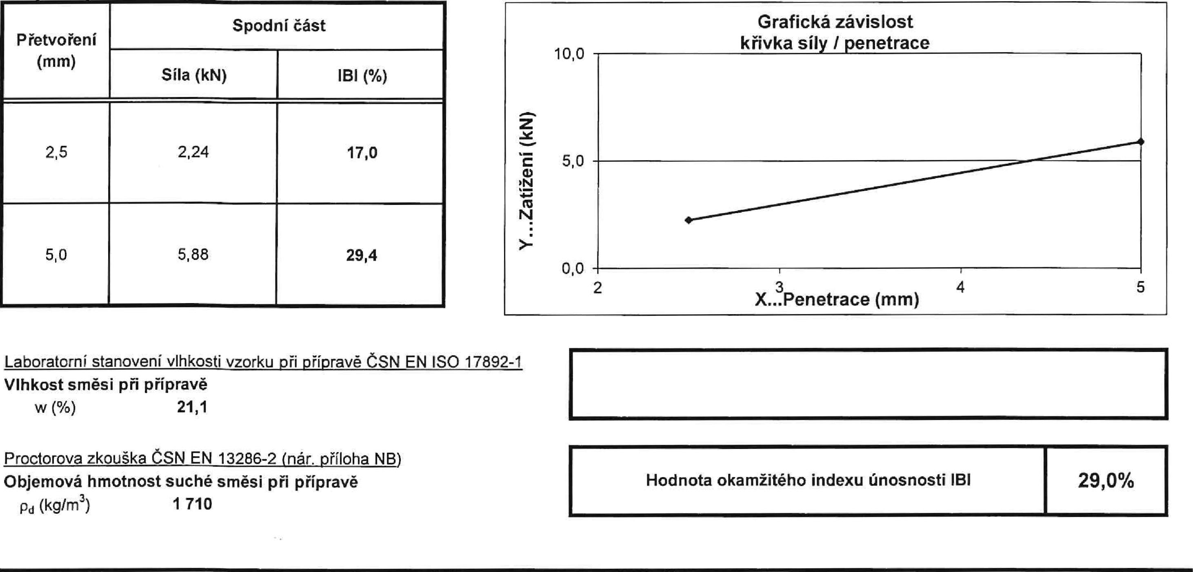
5
X...³ Penetrace (mm) 4
2
10,0
Y...Zatížení (kN)
5,
0,0
P  řetvoření  (mm) | Spodní část
P  řetvoření  (mm) | Síla (kN) | IBI (%)
2,5 | 2,24 | 17,0
5,0 | 5,88 | 29,4

Laboratorní stanovení vlhkosti vzorku při přípravě ČSN EN ISO 17892-1 Vlhkost směsi při přípravě
w (%) 21,1
Proctorova zkouška ČSN EN 13286-2 (nár. příloha NB) Objemová hmotnost suché směsi při přípravě
Pa (kg/M³) 1 710
Hodnota okamžitého indexu únosnosti IBI
29,0%
Grafická závislost
křivka síly / penetrace

Objednatel zkoušky: Stavby SR Group, s.r.o. Zkoušel:
Pančava 128
760 01 Zlín - Příluky Místo zkoušení:
Protokol uzavřen dne: 10.04.2024 Vedoucí ZL:
Objednávka (zakázka): 027/2024/ZZ
xxx

poznámka: * data převzata od objednatele, laboratoř neodpovídá za relevantnost dat poskytnutých objednatelem.
**data převzata od subdodavatele ZL č.
*** v případě, že je jako vzorkař uveden objednatel, pak platí, že výsledky se vztahují ke vzorku tak, jak byl přijat do laboratoře. Výsledky zkoušek se týkají pouze vzorků a protokol neznamená schválení výrobku orgánem udělujícím akreditaci ani žádným jiným orgánem. Protokol může být reprodukován jedině celý, jinak s písemným souhlasem zkušební laboratoře. Protokol nebo jeho části nesmí být měněny.
konec protokolu

